Sdružené zdravotnické zařízení Krnov, příspěvková organizace
I. P. Pavlova 9
794 01 Krnov

Akceptace objednávky

Akceptujeme Vaši objednávku č. ICT2023-027A ze dne 20.02.2023.

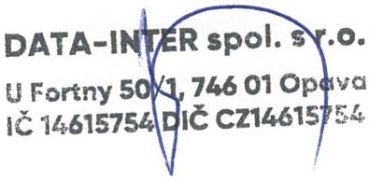

Petr Jurášek
obchodní zástupce

Opava, 22.02.2023

